БЕЛОРУССКИЙ ГОСУДАРСТВЕННЫЙ УНИВЕРСИТЕТ

Факультет прикладной математики и информатики

Отчет о выполнении дополнения к лабораторным работам 7 - 9 по индивидуальному заданию

**Выполнила:**

Зуйкевич Лидия

4 курс 7 группа

**Преподаватель:**

Мороз А. С.

Минск, 2023

1. Написать 4 запроса по строковым функциям

1) Вывести список сотрудников в формате Фамилия Инициалы

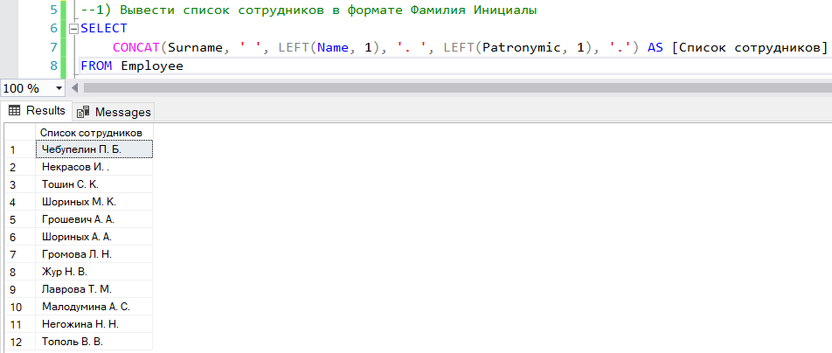

2) Найти запись о сотрудниках, фамилии которых начинаются с буквы Т

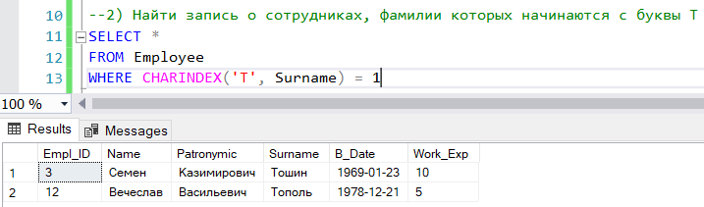

3) Заменить фамилию у сотрудницы с фамилией Малодумина на Роненко

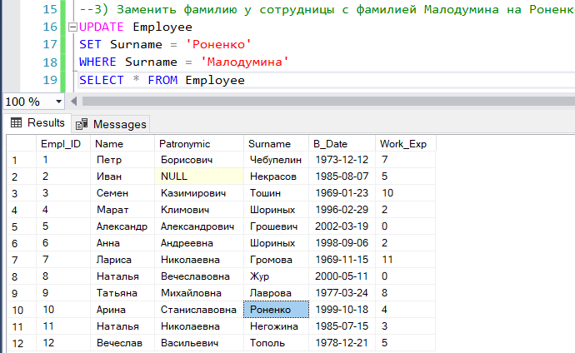

4) Вывести список всех должностей из назначений заглавными буквами

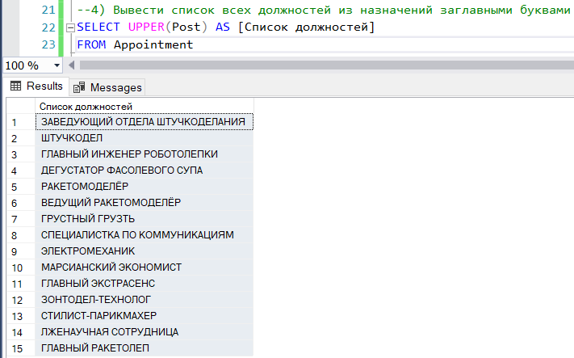

2. Написать 3 запроса по числовым функциям

1) Вывести среднюю зарплату по отделам, округлив до 3 знаков после запятой

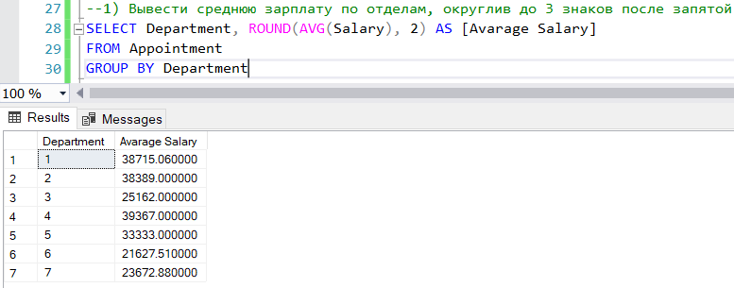

2) Вывести средний возраст сотрудников, округлив до целого числа в большую сторону

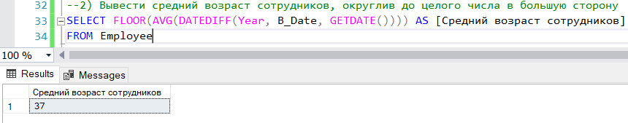

3) Вывести среднюю длину отпуска, округлив до целого числа в меньшую сторону

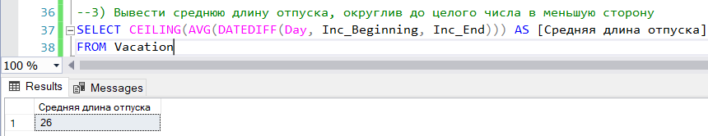

3. Создайте 5 представлений по своей БД

1) Представление, содержащее ФИО сотрудников и все их должности из назначений

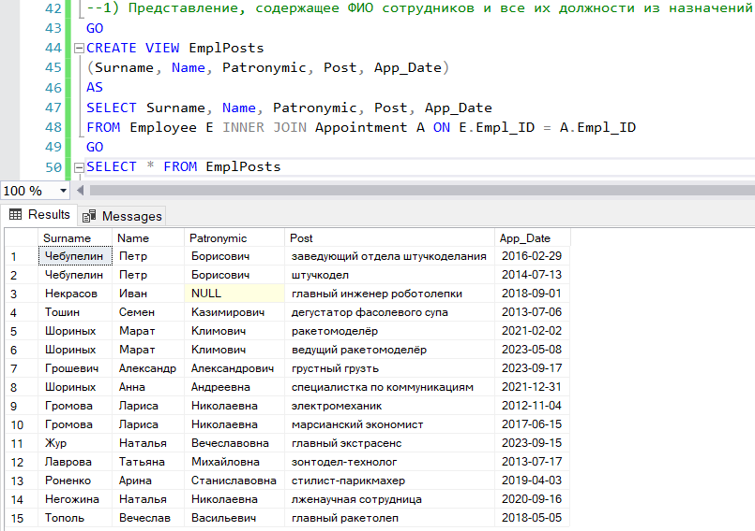

2) Вывести ФИО сотрудников и информацию об УО, в которых они обучались

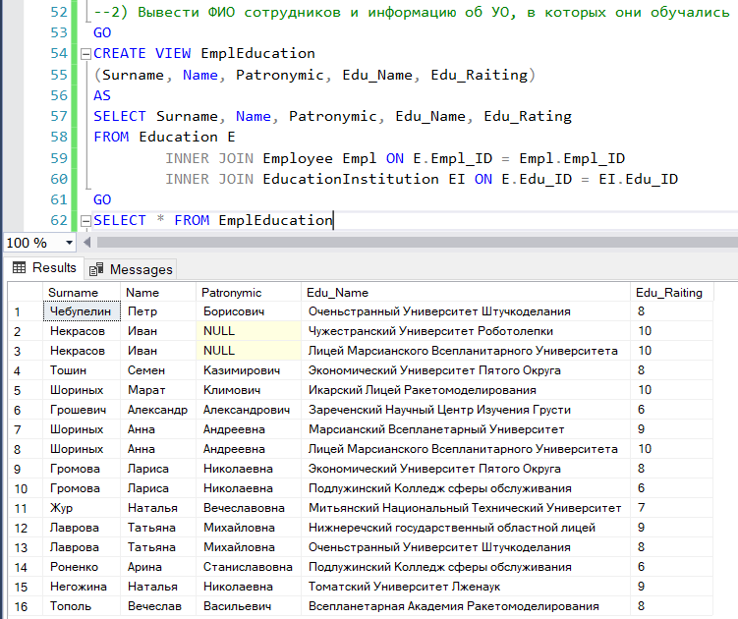

3) Вывести ФИО сотрудников, количество их отпусков и больничных за все время

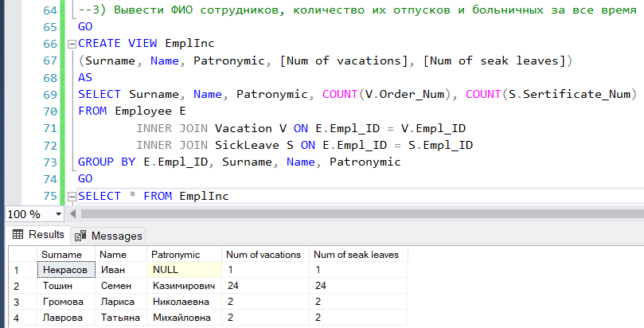

4) Вывести сотрудников 1 отдела

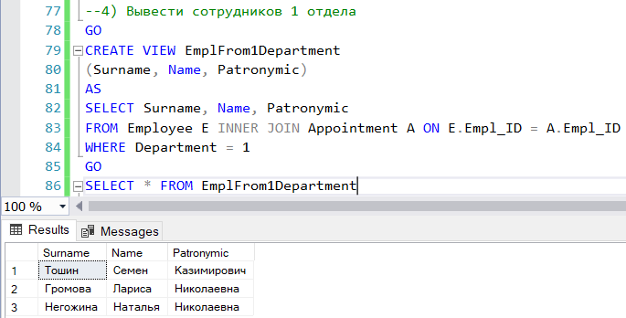

5) Вывести список УО и их рейтинг, а также количество обучавшихся в каждом сотрудников

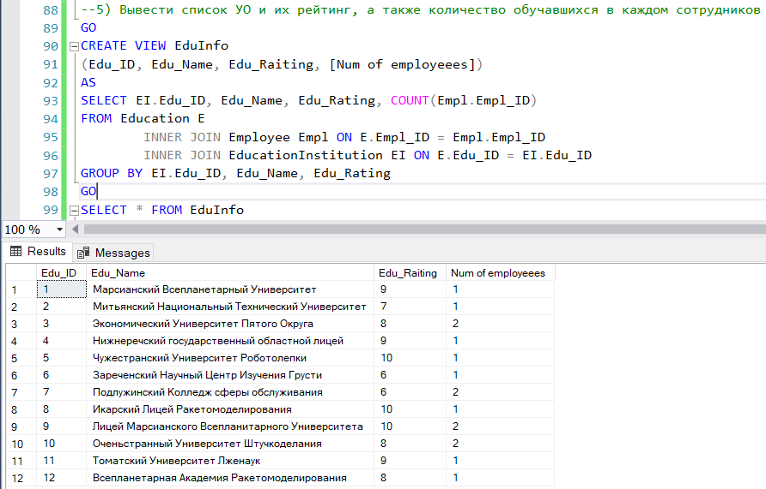

4. Покажите применение табличных переменных, временные локальных и глобальных таблиц, а так же обобщенных табличных выражений.

1) Вывести назначения в 7 отдел за 2023 г и ФИО сотрудников, получивших назначения

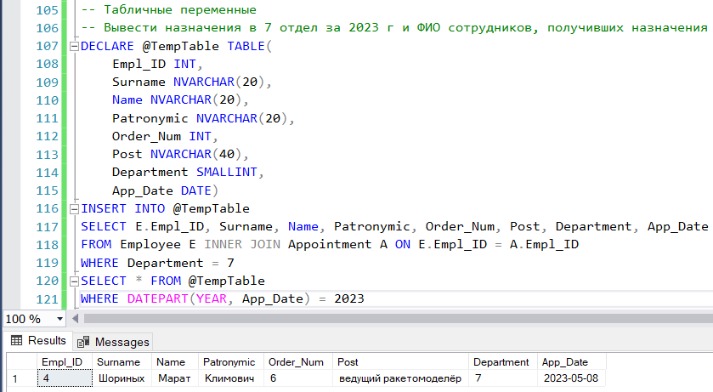

2) Создать таблицу с информацией по отпускам и выбрать оттуда записи за 2023 г

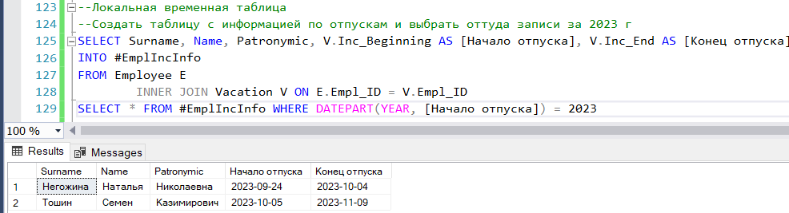

3) Создать таблицу с ФИО и назначениями сотрудников и вывести данные из нее, отсортировав по зарплате

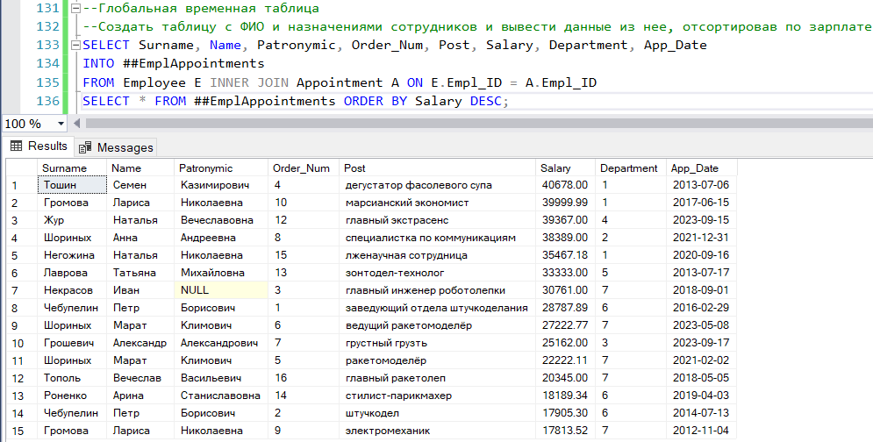

4) Вывести список сотрудников, у которых стаж работы меньше одного года, отсортировать по фамилии в алфавитном порядке

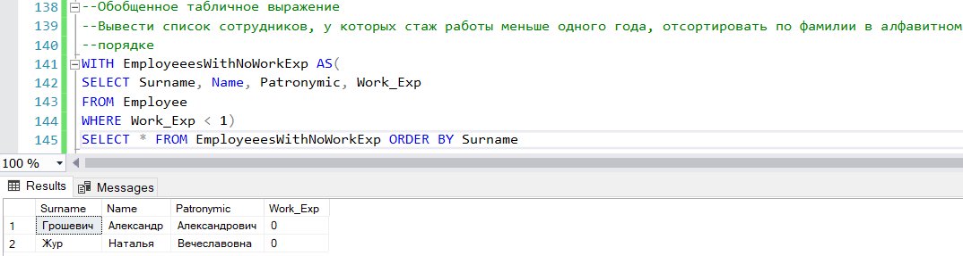

5. Создать 2 хранимые процедуры, одна из которых будет иметь выходные параметры.

1) Найти количество назначений в отдел

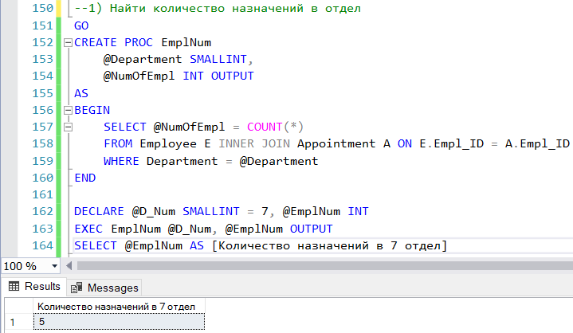

2) Вывести топ 2 назначений с самой большой зарплатой в 1 отделе

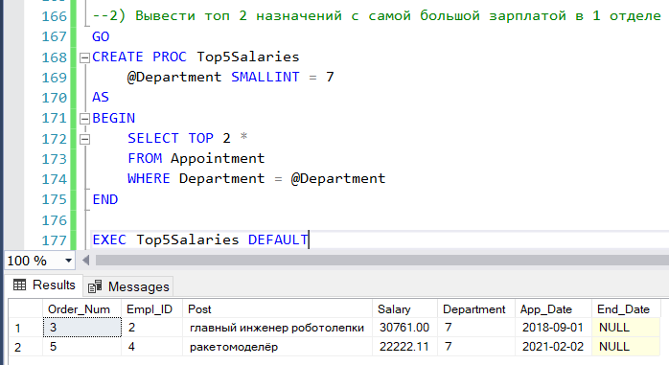

6. Создать 2 определяемые пользователем функции, одна из которых скалярная функция, другая возвращает табличное значение

1) Вывести все назначения сотрудника по его фамилии

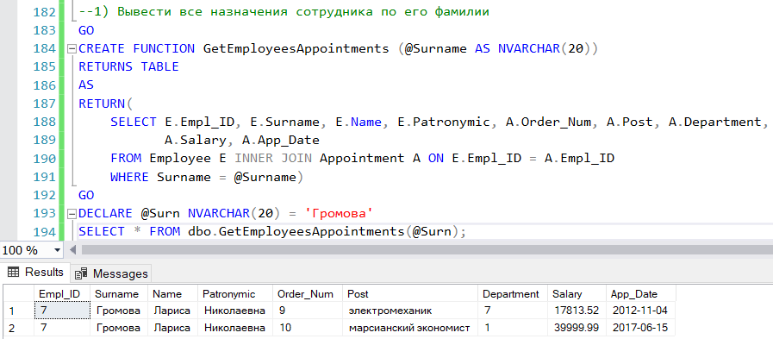

2) Вывести количество отпусков сотрудника по фамилии

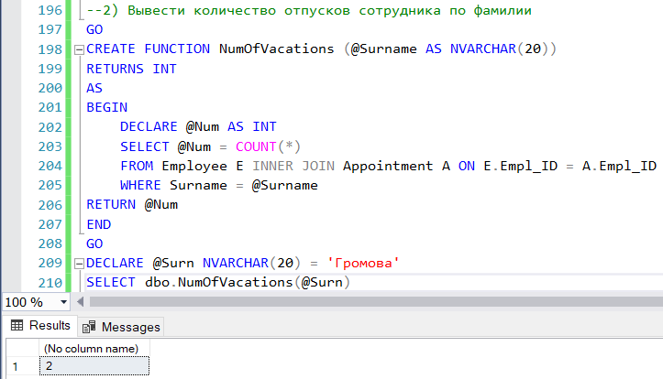

7. Создайте два триггера: триггер AFTER и триггер INSTEAD OF

1) Триггер на добавление записи в таблицу Сотрудники

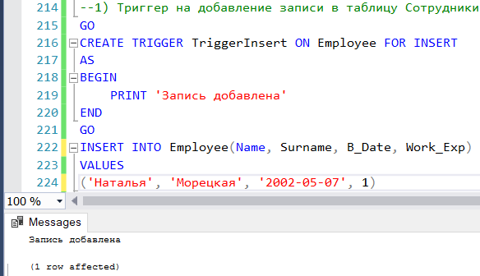

2) Триггер на удаление записи из таблицы Сотрудники

